云计算与软件服务
综合作业

班级
学号
姓名

哈尔滨工业大学(威海)计算机科学与技术学院

目录
作业1 简单IoC容器的实现 3
作业2 简单OR框架实现 5
作业3 高可用Web部署 8

作业1 | 作业2 | 作业3 | 总成绩

作业1 简单IoC容器的实现

作业要求
利用注解、反射和工厂模式设计一个简单的IoC容器。
作业内容
1.1定义注解 |  | 定义四个注解@Component、@Autowired、@Configuration、@ComponentScan。
注解 | 说明
@Component | 标注Bean
@Autowired | 标注需要被注入的Bean
@Configuration | 标注为配置类
@ComponentScan | 注解扫描器

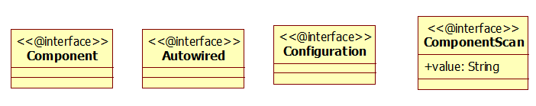

1.2IoC容器实现 |  | IoC容器类的名称为AnnotationConfigApplicationContext，该类主要包含2个方法：带配置类参数的构造方法和获取Bean的方法利用该构造方法创建IoC容器，利用getBean()方法获取IoC容器中Bean。
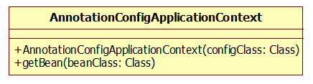

1.3 IoC容器测试 | 创建两个业务类：Group和User，创建一个测试Test来创建IoC容器，调用容器中的Bean执行。
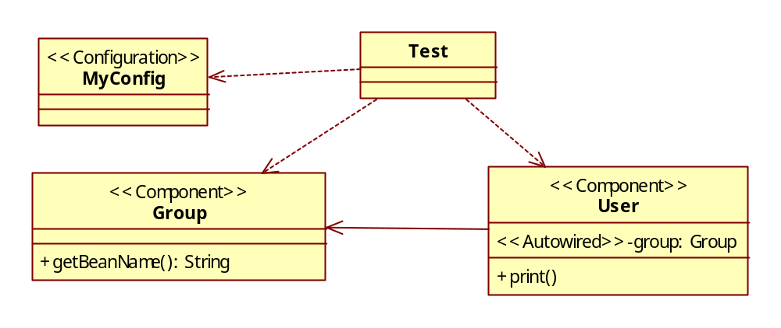

作业2 简单OR框架实现

作业要求
利用注解、反射、Spring AOP和JDBC等技术实现一个简单的OR框架。
作业内容
2.1 定义注解 |  |  | 定义5个注解：@Dao、@Insert、@Upate、@Delete和@Select。
注解 | 含义
@Dao | 将一个接口标注为数据访问接口，该接口的实现类可以实现对数据库的增、删、改、查的操作。
@Insert | 将标注为@Dao接口的实现类中的方法标注为新增数据对象操作
@Upate | 将标注为@Dao接口的实现类中的方法标注为更新数据对象操作
@Delete | 将标注为@Dao接口的实现类中的方法标注为删除数据对象操作
@Select | 将标注为@Dao接口的实现类中的方法标注为查询数据对象操作
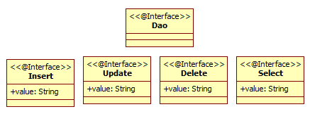

2.2 编写配置类 |  |  | 定义配置类MyORConfig，开启Spring对AspectJ的支持，定义Spring IoC容器能够扫描的位置。
2.3 OR核心框架核心实现类 |  | 定义切面类MyORAspect，在该类中定义切点通知方法，实现对@Dao、@Insert、@Upate、@Delete和@Select的解析，完成相应数据库操作。
2.4 OR框架测试 | 编写业务类进行测试

作业3 高可用Web部署

作业要求
利用Nginx、Tomcat搭建一个Web应用集群。
作业内容
3.1 Web应用开发 |  | 开一个简单的Web应用，要求有一个登录界面和一个主界面。用户首先进入登录界面，输入用户名和密码检查正确后进入主界面。主界面分为三个区域：上方的Logo展示区域，左侧的菜单区域，右侧的内容区域，用户点击左侧菜单节点，在右侧内容区域显示菜单的功能界面。
3.2 Web应用部署 |  | 将所开发的Web应用部署到多个Tomcat服务器上。
3.3 Web应用集群 | 利用Nginx搭建一个Web应用集群，实现Web应用的负载。测试四种负载均衡策略：轮询、最少连接、IP哈希和测试权重。

